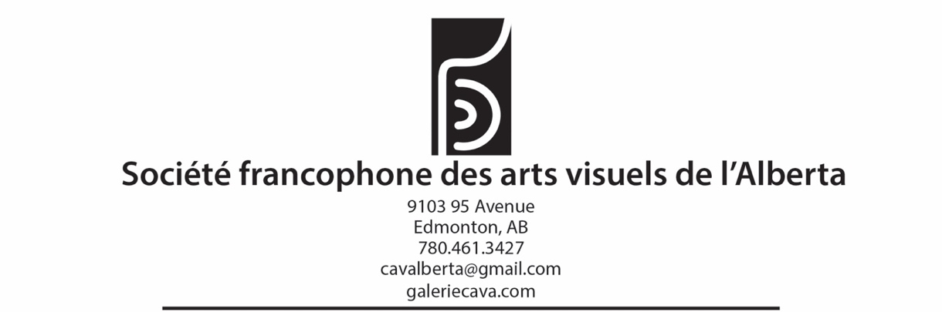

Offre d’emploi

Direction générale intérimaire

Date limite du dépôt de candidature :jusqu’à ce que le poste soit comblé
Entrée en fonction : immédiatement
Conditions d’emploi : Poste temporaire à temps plein (35 h/sem.) pour couvrir un congé de longue durée.
Salaire : Selon l’expérience, de 50 000 $ à 58 000 $ par année payé au prorata.

La Société francophone des arts visuels de l'Alberta (SAVA) est un organisme à but non lucratif qui a pour mission de sensibiliser la communauté à l'importance des arts visuels et de dynamiser les artistes francophones dans leur cheminement par le biais de plateformes dynamiques de programmation et de diffusion reposant sur des axes complémentaires comme :
- une programmation artistique qui encourage la créativité et l’exploration de diverses formes d’art, tout en favorisant l’apprentissage ;
- des actions de médiation culturelle;
- la mise en disposition d’un espace de création;
- un apport au développement artistique de la communauté grâce à des projets ciblés;
- des échanges entre artistes de l’Alberta et d’ailleurs.

Description du poste

Sous la direction du conseil d’administration, la direction générale intérimaire est responsable de la saine gestion administrative et financière de la société et assure la programmation artistique de la galerie. Elle veille au rayonnement et au développement du CAVA conformément aux grandes orientations définies par le CA et ses membres. Elle gère les ressources humaines et administratives, et établit un rapport avec les artistes, bailleurs de fonds, partenaires, médias et la communauté.

Responsabilités
- Mettre en application la vision de la société et actualiser les objectifs du plan stratégique en partenariat avec le conseil d’administration.
- Promouvoir et représenter la société et ses intérêts auprès des instances publiques, culturelles et politiques.
- Faire des demandes de subvention, rédiger des rapports et entreprendre la recherche de financement public et privé.
- Assurer la gestion financière de la société, y compris son budget et la comptabilité.
- Gérer les ressources humaines, les lieux physiques et assurer une gestion inclusive et éthique.
- Initier des collaborations et partenariats.
- Travailler en étroite collaboration et concertation avec le CA.
- Exécuter les directives du conseil d’administration et gérer le travail de l’équipe.
- Élaborer et coordonner les activités artistiques avec l’équipe et le comité de programmation.

Expériences et compétences souhaitées
- Formation en arts visuels, gestion d’organismes culturels ou domaines connexes.
- Minimum de deux années d’expérience en direction, gestion ou coordination dans le domaine culturel.
- Bonne connaissance des milieux OBNL et culturels, particulièrement des centres artistiques.
- Capable d’établir et maintenir des relations interpersonnelles saines.
- Posséder d’excellentes aptitudes en communication.
- Excellente maîtrise écrite et verbale du français et de l’anglais.
- Capable de travailler de manière indépendante ainsi qu’en équipe.
- Sens accru de l’organisation et de la planification budgétaire.
- Capacité d’adaptation, d’efficacité et de transparence.
- Analyse et résolution de problèmes.
- Maîtrise des logiciels QuickBooks, Microsoft Office, Asana, Google Workspace et des bases de données.

Pour postuler
Soumettez votre lettre d’intention et curriculum vitae à carriere@galeriecava.com avant le 25 mai 2023 avec l’objet : Poste de direction générale intérimaire.

Seuls les candidats retenus pour une entrevue seront contactés.

Pour obtenir plus d’information sur le CAVA, consultez https://www.galeriecava.com

